Муниципальное бюджетное учреждение культуры
Вяземская централизованная библиотечная система
Центральная районная библиотека
Информационно-библиографический отдел

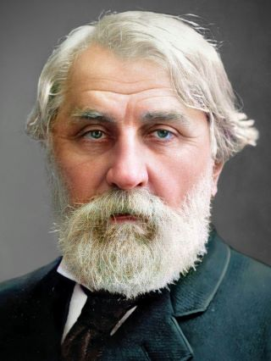

«Русское сердце
Ивана Тургенева»

виртуальная папка-досье
(к 205-летию со дня рождения)

12+

Вязьма
2023
ББК 83.3(2Рос-Рус)6-8
Р89

«Русское сердце Ивана Тургенева»: виртуальное информационное досье к 205-летию со дня рождения Ивана Сергеевича Тургенева / МБУК Вяземская централизованная библиотечная система. Центральная районная библиотека ; сост.: [Новосардян Е. С., Румянцева О. А.]. - Вязьма, 2023. – 16 с. : ил.
К 205-летию со дня рождения Ивана Сергеевича Тургенева была подготовлена виртуальная папка-досье, основанная на источниках из фондов Центральной районной библиотеки г. Вязьмы. Подобранный материал предполагает оказать помощь в подробном изучении биографии и творчества русского писателя.

ББК 83.3(2Рос-Рус)6-8
Р89

© МБУК Вяземская централизованная библиотечная система муниципального образования «Вяземский район» Смоленской области, 2023.

Иван Тургенев был одним из самых значимых русских писателей XIX века. Созданная им художественная система изменила поэтику романа​ как в России, так и за рубежом. Его произведения восхваляли и жестко критиковали, а Тургенев всю жизнь искал в них путь, который привел бы Россию к благополучию и процветанию.

Биография Ивана Сергеевича Тургенева
(28 октября (9 ноября) 1818 г. - 22 августа (3 сентября) 1883 г.)

Семья Ивана Тургенева происходила из старинного рода тульских дворян. Его отец, Сергей Тургенев, служил в кавалергардском полку и вел весьма расточительный образ жизни. Для поправки финансового положения он вынужден был жениться на немолодой (по меркам того времени), но очень состоятельной помещице Варваре Лутовиновой. Брак стал для них обоих несчастливым, их отношения не складывались. Их второй сын, Иван, родился спустя два года после свадьбы, в 1818 году, в Орле​. Мать записала в своем дневнике: «…в понедельник родился сын Иван, ростом 12 вершков [примерно 53 сантиметра]». Всего детей в семье Тургеневых было трое: Николай, Иван и Сергей.
До девяти лет Тургенев жил в имении Спасское-Лутовиново в Орловской области. У его матери был непростой и противоречивый характер: ее искренняя и сердечная забота о детях сочеталась с суровым деспотизмом, Варвара Тургенева нередко била сыновей. Однако она приглашала к детям лучших французских и немецких гувернеров, говорила с сыновьями исключительно по-французски, но при этом оставалась поклонницей русской литературы и читала Николая Карамзина, Василия Жуковского, Александра Пушкина и Николая Гоголя.
В 1827 году Тургеневы переехали в Москву​, чтобы дети смогли получить лучшее образование. Спустя три года Сергей Тургенев ушел из семьи.
Когда Ивану Тургеневу было 15 лет, он поступил на словесный факультет Московского университета. Тогда же будущий писатель впервые влюбился в княжну Екатерину Шаховскую. Шаховская обменивалась с ним письмами, но ответила взаимностью отцу Тургенева и тем самым разбила его сердце. Позже эта история стала основой повести Тургенева «Первая любовь».
Через год Сергей Тургенев скончался, и Варвара с детьми переехала в Петербург​, где Тургенев поступил в Петербургский университет на философский факультет. Тогда он серьезно увлекся лирикой и написал первое произведение — драматическую поэму «Стенo». Всего за годы учебы Тургенев написал около сотни стихотворений и несколько поэм. Некоторые его стихи опубликовал журнал «Современник».
После учебы 20-летний Тургенев отправился в Европу, чтобы продолжить образование. Он изучал античных классиков, римскую и греческую литературу, путешествовал по Франции, Голландии, Италии. Европейский уклад жизни поразил Тургенева: он пришел к выводу, что Россия должна избавиться от некультурности, лени, невежества, следуя за западными странами.
В 1840-х годах Тургенев вернулся на родину, получил степень магистра греческой и латинской филологии в Петербургском университете, даже написал диссертацию — однако защищать ее не стал. Интерес к научной деятельности вытеснило желание писать. Именно в это время Тургенев познакомился с Николаем Гоголем, Сергеем Аксаковым, Алексеем Хомяковым, Федором Достоевским, Афанасием Фетом и многими другими литераторами.
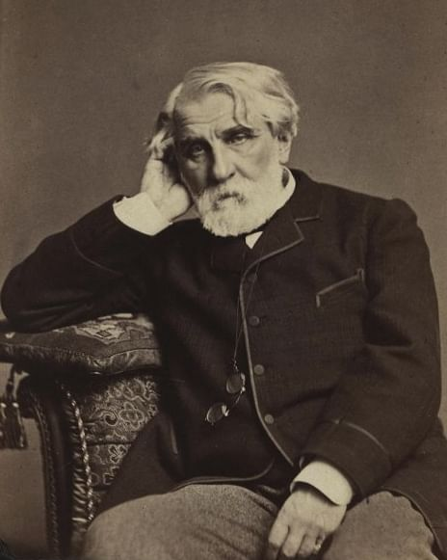
В 1843 году Тургенев познакомился с Полиной Виардо. Об истинном характере их отношений до сих пор спорят исследователи творчества Тургенева. Они познакомились в Санкт-Петербурге, когда певица приехала в город с гастролями. Тургенев часто путешествовал вместе с Полиной и ее мужем, искусствоведом Луи Виардо, по Европе, гостил в их парижском доме. В семье Виардо воспитывалась его внебрачная дочь Пелагея.
В конце 1840-х годов Тургенев много писал для театра. Его пьесы «Нахлебник», «Холостяк», «Месяц в деревне» и «Провинциалка» были весьма популярны у публики и тепло принимались критиками.
В 1847 году в журнале «Современник» вышел рассказ Тургенева «Хорь и Калиныч», созданный под впечатлением от охотничьих путешествий писателя. Немного позже там же были опубликованы рассказы из сборника «Записки охотника». Сам сборник вышел в свет в 1852 году. Тургенев называл его своей «Аннибаловой клятвой» — обещанием бороться до конца с врагом, которого он ненавидел с детства — с крепостным правом.

«Записки охотника» отмечены такой мощью таланта, которая благотворно действует на меня; понимание природы часто представляется вам как откровение»

Фёдор Тютчев

В 1856 году в печать вышел первый крупный роман писателя — «Рудин», написанный всего за семь недель. Имя героя романа стало нарицательным для людей, у которых слово не согласуется с делом. Спустя три года Тургенев опубликовал роман «Дворянское гнездо», который оказался невероятно популярен в России: каждый образованный человек считал своим долгом его прочитать.

«Знание русской жизни, и притом знание не книжное, а опытное, вынесенное из действительности, очищенное и осмысленное силою таланта и размышления, оказывается во всех произведениях Тургенева…»

Дмитрий Писарев

С 1860 по 1861 год в «Русском вестнике» публиковались отрывки романа «Отцы и дети». Роман был написан на «злобу дня» и исследовал общественные настроения того времени — в основном взгляды нигилистически настроенной молодежи.
Острая критика обрушилась на Тургенева после выхода его романа «Дым». Это был роман-памфлет, который одинаково остро высмеивал и консервативную российскую аристократию, и революционно настроенных либералов. По словам автора, его ругали все: «и красные, и белые, и сверху, и снизу, и сбоку — особенно сбоку».
После 1871 года Тургенев жил в Париже, изредка возвращаясь в Россию. Он активно участвовал в культурной жизни Западной Европы, пропагандировал русскую литературу за рубежом.
Во второй половине 1870-х годов Тургенев опубликовал свой самый масштабный роман «Новь», в котором резко сатирически и критически изобразил членов революционного движения 1870-х годов.
«Оба романа [«Дым» и «Новь»] только выявили его все возрастающее отчуждение от России, первый своей бессильной горечью, второй — недостаточной информированностью и отсутствием всякого чувства реальности в изображении могучего движения семидесятых годов»

Дмитрий Святополк-Мирский

Этот роман, как и «Дым», не был принят коллегами Тургенева. Например, Михаил Салтыков-Щедрин писал, что «Новь» была услугой самодержавию. При этом популярность ранних повестей и романов Тургенева не уменьшилась.
Последние годы жизни писателя стали его триумфом как в России, так и за рубежом. Тогда появился цикл лирических миниатюр «Стихотворения в прозе». Книгу открывало стихотворение в прозе «Деревня», а завершал ее «Русский язык» — знаменитый гимн о вере в великое предназначение своей страны: «Во дни сомнений, во дни тягостных раздумий о судьбах моей родины, ты один мне поддержка и опора, о великий, могучий, правдивый и свободный русский язык!.. Не будь тебя — как не впасть в отчаяние при виде всего, что совершается дома. Но нельзя верить, чтобы такой язык не был дан великому народу!». Этот сборник стал прощанием Тургенева с жизнью и искусством.
В это же время Тургенев встретил свою последнюю любовь — актрису Александринского театра Марию Савину. Ей было 25 лет, когда она сыграла роль Верочки в пьесе Тургенева «Месяц в деревне». Увидев ее на сцене, Тургенев был поражен и открыто признался девушке в чувствах. Мария считала Тургенева скорее другом и наставником, и их брак так и не состоялся.
В последние годы Тургенев тяжело болел. Парижские врачи ставили ему диагноз грудная жаба и межреберная невралгия. Скончался Тургенев 3 сентября 1883 года в Буживале под Парижем, где прошли пышные прощания. Похоронили писателя в Петербурге на Волковском кладбище. Смерть писателя стала потрясением для его поклонников — и процессия из людей, пришедших проститься с Тургеневым, протянулась на несколько километров.

Книги И.С. Тургенева

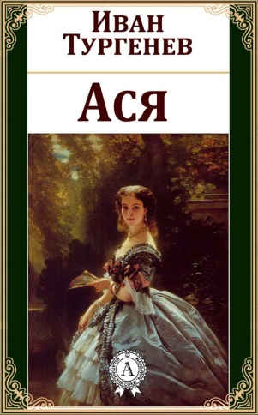 | Тургенев, И. С. Ася: Повесть. – 2-е изд. / Иван Сергеевич Тургенев. – Москва : Дет. лит., 1980. – 47 с. – (Школьная б-ка).
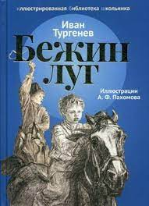 | Тургенев, И. С. Бежин луг и другие рассказы / Иван Сергеевич Тургенев. – Москва : Стрекоза, 2013. – 64 с. – (Внеклассное чтение).
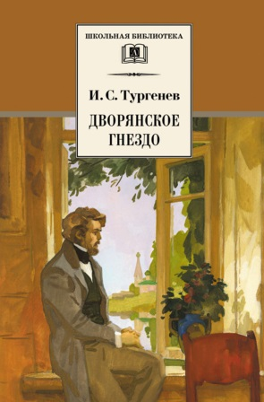 | Тургенев, И. С. Дворянское гнездо ; Повести / Иван Сергеевич Тургенев. – Москва : Эксмо, 2007. – 704 с. – (Б-ка Всемирной литературы).
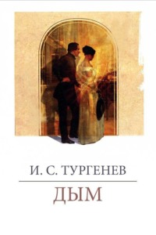 | Тургенев, И. С. Дым ; Новь ; Вешние воды : [Романы] ; Стихотворения в прозе / Иван Сергеевич Тургенев. – Москва : Худож. лит., 1981. - 608 с. – (Б-ка классики. Рус. лит.).
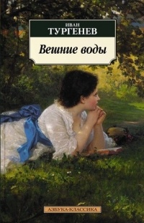 | Тургенев, И. С. Вешние воды : Повесть / Иван Сергеевич Тургенев. – Москва : Сов. Россия, 1978. – 160 с.
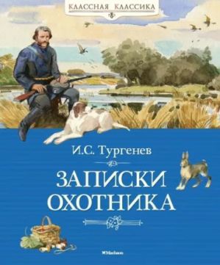 | Тургенев, И. С. Записки охотника / Иван Сергеевич Тургенев. – Санкт-Петербург : Азбука, 2021. – 445 с. – (Мировая классика).
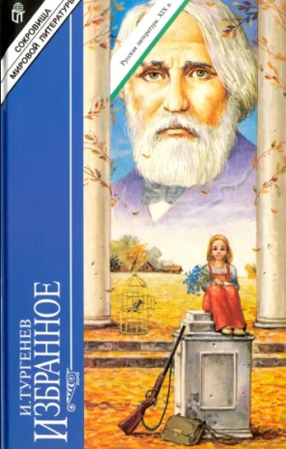 | Тургенев, И. С. Избранное / Иван Сергеевич Тургенев. – Москва : Правда, 1983. – 608 с. : ил.
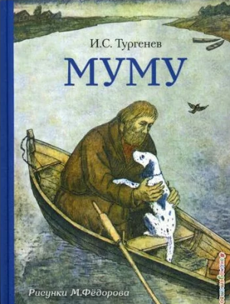 | Тургенев, И. С. Муму / Иван Сергеевич Тургенев. – Москва : Э., 2021. – 223 с. – (Классика в школе и дома).
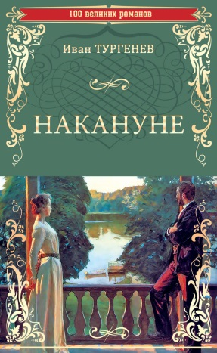 | Тургенев, И. С. Накануне ; Отцы и дети : романы / Иван Сергеевич Тургенев. – Москва : АСТ, 2015. – 363 с. – (Русская классика).
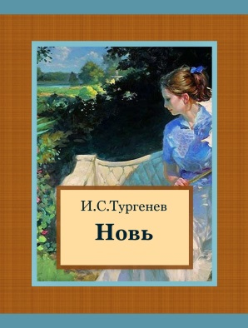 | Тургенев, И. С. Новь : роман. В 2-х ч. / Иван Сергеевич Тургенев. – Москва : Гослитиздат, 1959. – 311 с. : ил.
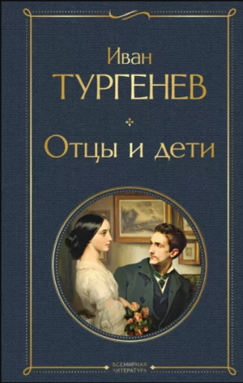 | Тургенев, И. С. Отцы и дети : роман / Иван Сергеевич Тургенев. – Москва : Детская литература, 2015. – 301 с. : ил. – (Школьная библиотека).
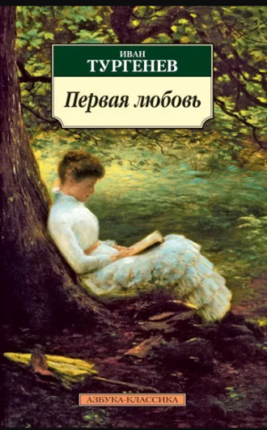 | Тургенев, И. С. Первая любовь : [Сборник] / Иван Сергеевич Тургенев. – Москва : АСТ, 2015. – 319 с. – (Эксклюзив : Русская классика).
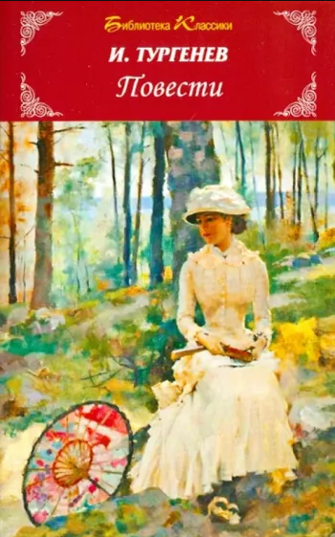 | Тургенев, И. С. Повести / Иван Сергеевич Тургенев. – Москва : Художественная литература, 1987. – 479 с. – (Библиотека юношества).
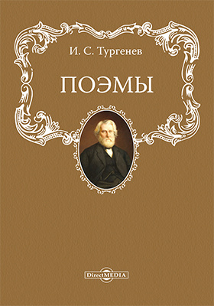 | Тургенев, И. С. Поэмы ; Повести и рассказы ; Из «литературных и житейских воспоминаний» / Иван Сергеевич Тургенев. – Москва : Правда, 1984. – 448 с.
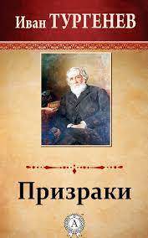 | Тургенев, И. С. Призраки / Иван Сергеевич Тургенев. – Москва : ОЛМА Медиа Групп, 2011. – 320 с.
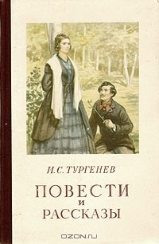 | Тургенев, И. С. Рассказы и повести / Иван Сергеевич Тургенев. – Москва : Детская литература, 1986. – 224 с. : ил. – (Школьная библиотека).
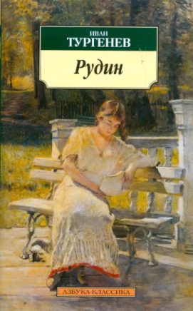 | Тургенев, И. С. Рудин ; Вешние воды / Иван Сергеевич Тургенев. – Москва : Изд. дом «Новое время», 1992. – 272 с. – (Учителю и ученику).
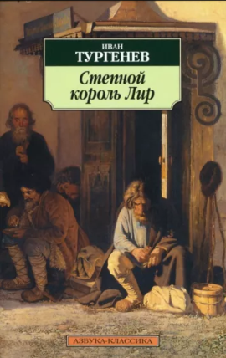 | Тургенев, И. С. Степной король Лир : повести / Иван Сергеевич Тургенев. – Санкт-Петербург : Азбука-классика, 2006. – 319 с.
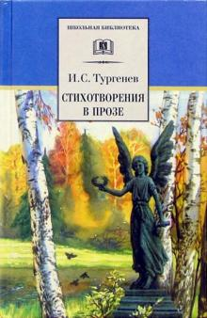 | Тургенев, И. С. Стихотворения в прозе / Иван Сергеевич Тургенев. – Москва : Дет. лит., 2008. – 120 с. : ил. – (Школьная библиотека).
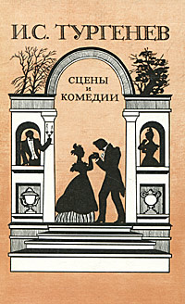 | Тургенев, И. С. Сцены и комедии / Иван Сергеевич Тургенев. – Москва : Правда, 1984. – 496 с.

Экранизации

По произведениям Ивана Тургенева снято много кино- и телефильмов. Его произведения легли в основу картин, созданных в разных странах мира. Первые экранизации появились ещё в начале XX века (эпоха немого кино). В Италии был дважды снят фильм «Нахлебник» (1913 и 1924 годы). В 1915 году в Российской империи были сняты фильмы «Дворянское гнездо», «После смерти» (по мотивам повести «Клара Милич») и «Песнь торжествующей любви» (с участием В. В. Холодной и В. А. Полонского). Повесть «Вешние воды» была экранизирована 8 раз в разных странах. По роману «Дворянское гнездо» было снято 4 фильма; по рассказам из «Записок охотника» — 4 фильма; по комедии «Месяц в деревне» — 10 телефильмов; по рассказу «Муму» — 2 художественных фильма и мультфильм; по пьесе «Нахлебник» — 5 картин. Роман «Отцы и дети» послужил основой для 4 фильмов и телесериала, повесть «Первая любовь» легла в основу девяти художественных и телефильмов.
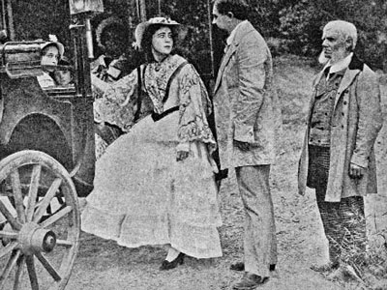
Кадр из фильма «Дворянское гнездо» (1914/1915)
Образ Тургенева в кинематографе использовал режиссёр Владимир Хотиненко. В телесериале «Достоевский» 2011 года роль писателя сыграл актёр Владимир Симонов. В фильме «Белинский» Григория Козинцева (1951) роль Тургенева исполнил актёр Игорь Литовкин, а в фильме «Чайковский» режиссёра Игоря Таланкина (1969) писателя сыграл актёр Бруно Фрейндлих.

Книги о нём и его творчестве:
- Афанасьев, В. В. Тропа к Тургеневу : Документально-художественная книга о жизни и творчестве И. С. Тургенева / В. В. Афанасьев, П. К. Боголепов. – Москва : Дет. лит., 1983. – 320 с. : ил. – (Школьная б-ка).
- Богословский, Н. В. Тургенев / Н. В. Богословский. – Москва : Молодая гвардия, 1964. – 415 с. : ил.
- Винникова, Г. Э. Тургенев и Россия. Изд. 2-е, перераб. и доп. / Г. Э. Винникова. – Москва : Сов. Россия, 1977. – 448 с. : ил.
- Жданов, М. М. Роман И. С. Тургенева «Отцы и дети» в школьном изучении / М. М. Жданов. – Ленинград : Просвещение, 1972. – 160 с.
- Живые страницы : А. С. Тургенев. Молодые годы. Начало творч. пути. В воспоминаниях, письмах, дневниках, автобиогр. произведениях и документах : [Для ст. школ. возраста / Композиция, сост., сопроводит. текст и примеч. Б. В. Лунина]. – Москва : Дет. лит., 1980. – 144 с. : ил.
- Жизнь и творчество И. С. Тургенева : Материалы для выставки в школе и детской библиотеке. – Москва : Дет. лит., 1988. – 63 с. : ил. – (Выставка в школе).
- И. С. Тургенев : вопр. биогр. и творчества / АН СССР ; Ин-т рус. лит. (Пушкин дом). – Ленинград : Наука, 1982. – 263 с.
- И. С. Тургенев в воспоминаниях современников ; Переписка И. С. Тургенева с Полиной Виардо и её семьёй / [Сост., вступ. ст., с. 5-33, и коммент. В. Г. Фридлянд]. – Москва : Правда, 1988. – 558 с.
- И. С. Тургенев : Вопр. биогр. и творчества / АН СССР ; Ин-т рус. лит. (Пушкин дом). – Ленинград : Наука, 1982. – 263 с.
- Ковалев, В. А. «Записки охотника» И. С. Тургенева : Вопр. генезиса / В. А. Ковалев. – Ленинград : Наука, 1980. – 133 с. : ил.
- Лебедев, Ю. В. «Записки охотника» И. С. Тургенева : Пособие для учителя / Ю. В. Лебедев. – Москва : Просвещение, 1977. – 80 с.
- Лебедев, Ю. В. Роман И. С. Тургенева «Отцы и дети» : Пособие для учителя /Ю. В. Лебедев. – Москва : Просвещение, 1982. – 144 с.
- Лебедев, Ю. В. Тургенев / Ю. В. Лебедев. – Москва : Мол. гвардия, 1990. – 607 с. : ил.
- Лебедев, Ю. В. Иван Сергеевич Тургенев : Кн. для уч-ся ст. классов сред. шк. / Ю. В. Лебедев. – Москва : Просвещение, 1989. – 208 с. : ил.
- Липеровицкая, С. И. На родине И. С. Тургенева / С. И. Липеровицкая. – Москва : Детгиз, 1961. – 191 с. : ил. – (По дорогим местам).
- Молева, Н. М. Тургенев без Виардо, или Три надежды на любовь / Нина Молева. – Москва : АСТ : Олимп, 2008. – 187 с.
- Моруа А. Тургенев / Андре Моруа. – Москва : Согласие, 2001. – 188 с.
- Наумова Н. Н. Иван Сергеевич Тургенев. Изд. 2-е, перераб. / Н. Н. Наумова. – Ленинград : Просвещение, 1976. – 160 с.
- Петров, С. М. И. С. Тургенев : Творч. путь. / С. М. Петров. – Москва : Худож. лит., 1979. – 542 с.
- Петров, С. М. И. С. Тургенев / С. М. Петров. – Москва : Учпедгиз, 1957. – 211 с.
- По тургеневским местам орловщины : Выставка произведений народного художника РСФСР, лаурета Гос. премии РСФСР им. И. Е. Репина А. И. Курнакова. – Москва : Сов. Россия, 1982. – 40 с. : ил.
- Пустовойт, П. Г. Роман И. С. Тургенева «Отцы и дети» : Комментарий : Кн. для учителя. – 3-е изд., дораб. /П. Г. Пустовойт. – Москва : Просвещение, 1991. – 192 с. : ил.
- Пустовойт, П. Г. И. С. Тургенев : Из курса лекций по истории русской литературы XIX века / П. Г. Пустовойт. – Москва : Изд-во Московского ун-та, 1957. – 138 с.
- Пустовойт, П. Г. И. С. Тургенев – художник слова / П. Г. Пустовойт. – Москва : Изд-во МГУ, 1987. – 301 с. : ил.
- Спасское-Лутовиново : Государственный заповедник-музей-усадьба И.С. Тургенева. – Тула : Приок. кн. изд-во, 1978. – 24 с. : ил.
- Творчество И. С. Тургенева : Сборник статей : Пособие для учителя / Под общ. ред. С. М. Петрова ; Ред.-сост. И. Т. Трофимов. – Москва : Учпедгиз, 1959. – 576 с., 1л. портр.
- Тимрот, А. Д. Тургеневские встречи : Страницы московской жизни И. С. Тургенева / А. Д. Тимрот. – Москва : Московский рабочий, 1970. – 200 с.
- Троицкий, В. Ю. Книга поколений : О романе И. С. Тургенева «Отцы и дети» / В. Ю. Троицкий. – Москва : Книга, 1979. – 111 с. : ил. – (Судьбы книг).
- Труайя, А. Иван Тургенев / Анри Труайя. – Москва : Эксмо, 2005. – 318 с. : ил. – (Русские биографии).
- Тургенев И. С. в портретах, иллюстрациях, документах. – Москва : Ленинград : Просвещение, 1966. – 400 с. : ил.
- Тургенев в русской критике : Сборник статей / Вступ. статья [с. 3-72] и примеч. К. И. Бонецкого. – Москва : Гослитиздат, 1953. – 579 с.
- Чалмаев, В. А. Иван Тургенев / В. А. Чалмаев. – Москва : Современник, 1986. – 398 с. : ил.

Статьи из периодики:
- Акимова, Н. Н. «Неотразимо, как гроза…» : Повесть «Ася» в творческой эволюции И. С. Тургенева / Наталья Николаевна Акимова // Литература в школе. – 2007. – №6. – С. 6-10.
- Недзвецкий, В. А. Женские характеры в творчестве И.С. Тургенева / Валентин Александрович Недзвецкий // Литература в школе. – 2007. – №6. – С. 2-5.
- Недзвецкий, В. А. Искушенная гармония : Опыт творческого портрета И. С. Тургенева / Валентин Александрович Недзвецкий // Литература в школе. – 2002. – №2. – С. 12-17.

Интернет-ресурсы:

- Биография Ивана Тургеенева / ria.ru : сайт. – 09.11.2018. - URL: https://ria.ru/20181109/1532271004.html (дата обращения: 19.10.2023).
- Государственный мемориальный и природный музей-заповедник И. С. Тургенева / spasskoye-lutovinovo.ru : официальный сайт. – 2023 - URL: http://spasskoye-lutovinovo.ru/ (дата обращения: 19.10.2023).
- Иван Тургенев / culture.ru : сайт. –2013-2023. - URL: https://www.culture.ru/persons/8217/ivan-turgenev (дата обращения: 19.10.2023).
- Орловский объединенный государственный литературный музей И. С. Тургенева / turgenevmus.ru : сайт. – 2023. - URL: https://turgenevmus.ru/ (дата обращения: 19.10.2023).
- Тургенев Иван / histrf.ru : сайт. –2012-2021. - URL: https://histrf.ru/read/biographies/ivan-sergeevich-turgenev (дата обращения: 19.10.2023).
- Тургенев, Иван Сергеевич / wikipedia.org : сайт. – 2023. - URL: https://ru.wikipedia.org/wiki/%D0%A2%D1%83%D1%80%D0%B3%D0%B5%D0%BD%D0%B5%D0%B2,_%D0%98%D0%B2%D0%B0%D0%BD_%D0%A1%D0%B5%D1%80%D0%B3%D0%B5%D0%B5%D0%B2%D0%B8%D1%87 (дата обращения: 19.10.2023).

